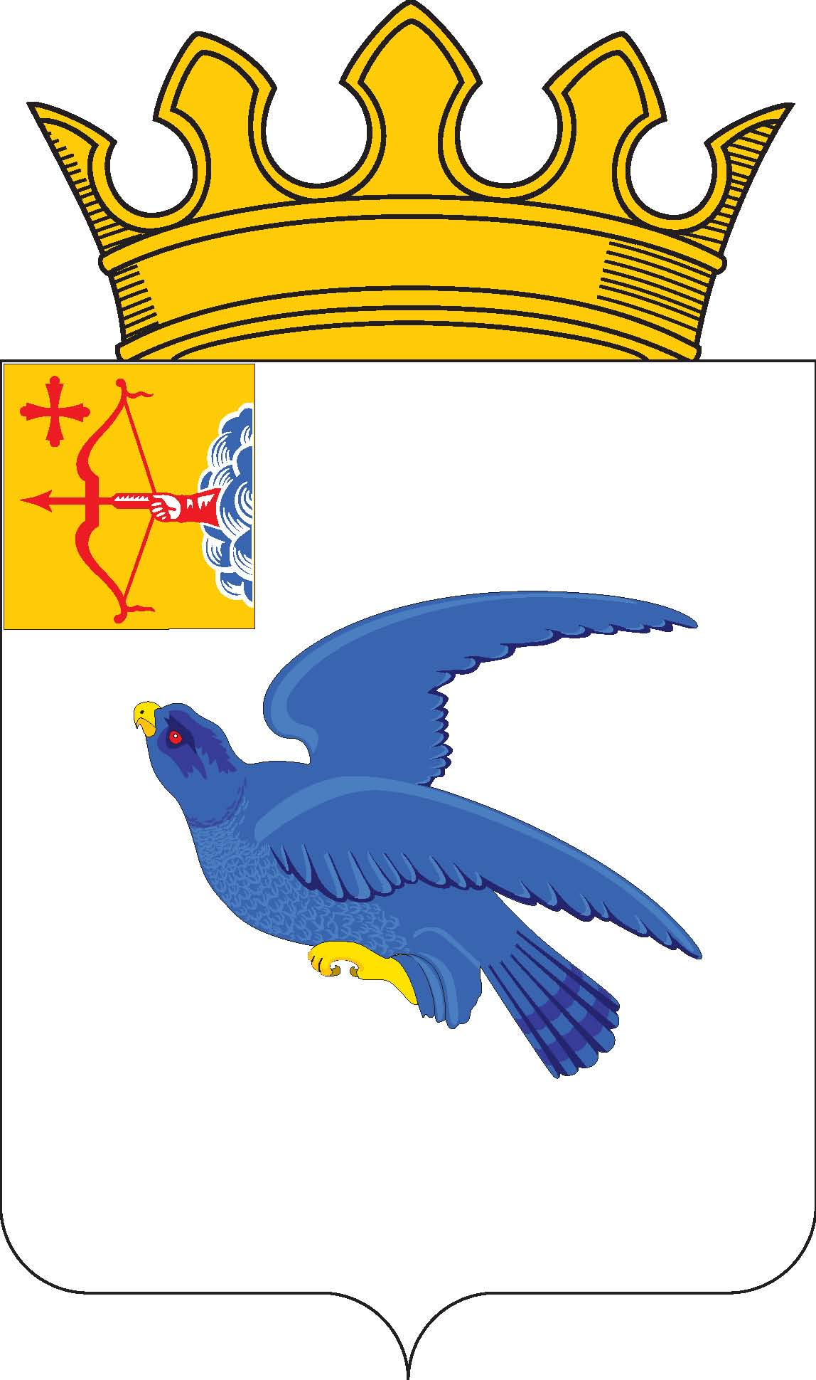

РАЙОННАЯ ДУМА
МАЛМЫЖСКОГО РАЙОНА КИРОВСКОЙ ОБЛАСТИ
шестого созыва
РЕШЕНИЕ

28.10.2021 № 13/3
г. Малмыж

Об утверждении наименования, председателей, заместителей председателя, секретарей и количественного
состава постоянных депутатских комиссий

На основании статьи 23 Устава Малмыжского района, статьи 10 Регламента Малмыжского района Кировской области, Положения о постоянных депутатских комиссиях районной Думы Малмыжского района Кировской области, утверждённого решением районной Думы от 28.10.2021 № 11/3, районная Дума РЕШИЛА:
- Утвердить наименование и количественный состав постоянных депутатских комиссий:
  - постоянная депутатская комиссия по бюджету, финансам, муниципальной собственности, социально-экономическому развитию, вопросам торговли и предпринимательства в составе 4 человек, персонально:
Габдуллин Н.А. – депутат районной Думы Малмыжского района от избирательного округа № 8, председатель постоянной депутатской комиссии по бюджету, финансам, муниципальной собственности, социально-экономическому развитию, вопросам торговли и предпринимательства;
Рукавишников А.В.- депутат районной Думы Малмыжского района от избирательного округа № 7, заместитель председателя постоянной депутатской комиссии по бюджету, финансам, муниципальной собственности, социально-экономическому развитию, вопросам торговли и предпринимательства;
Газизов Ф.Ф.- депутат районной Думы Малмыжского района от избирательного округа № 5, секретарь постоянной депутатской комиссии по бюджету, финансам, муниципальной собственности, социально-экономическому развитию, вопросам торговли и предпринимательства;
Бажанов В.К. - депутат районной Думы Малмыжского района от избирательного округа № 5, член постоянной депутатской комиссии по бюджету, финансам, муниципальной собственности, социально-экономическому развитию, вопросам торговли и предпринимательства;
  - постоянная депутатская комиссия по вопросам социальной политики, образования, здравоохранения, культуры, молодежной политике и спорта социальной политики в составе 6 человек, персонально:
Гиматдинов Д.Н.- депутат районной Думы Малмыжского района от избирательного округа № 3, председатель постоянной депутатской комиссии по вопросам социальной политики, образования, здравоохранения, культуры, молодежной политике и спорта социальной политики;
Салахутдинов М.М. – депутат районной Думы Малмыжского района от избирательного округа № 6, заместитель председателя постоянной депутатской комиссии по вопросам социальной политики, образования, здравоохранения, культуры, молодежной политике и спорта социальной политики;
Сопочкина Т.Б. - депутат районной Думы Малмыжского района от избирательного округа № 6, секретарь постоянной депутатской комиссии по вопросам социальной политики, образования, здравоохранения, культуры, молодежной политике и спорта социальной политики;
Асхадуллин И.М.- депутат районной Думы Малмыжского района от избирательного округа № 2, член постоянной депутатской комиссии по вопросам социальной политики, образования, здравоохранения, культуры, молодежной политике и спорта социальной политики;
Шиклин В.В.- депутат районной Думы Малмыжского района от избирательного округа № 2, член постоянной депутатской комиссии по вопросам социальной политики, образования, здравоохранения, культуры, молодежной политике и спорта социальной политики;
Саляхутдинов Р.Р.- депутат районной Думы Малмыжского района от избирательного округа № 9, член постоянной депутатской комиссии по вопросам социальной политики, образования, здравоохранения, культуры, молодежной политике и спорта социальной политики.
1.3. постоянная депутатская комиссия по вопросам обеспечения жизнедеятельности населения, строительству, благоустройству, транспорту, охране окружающей среды и управления жилищно-коммунальным хозяйством в составе 4 человек, персонально:
Халиуллин Р.Р. - депутат районной Думы Малмыжского района от избирательного округа № 1, председатель постоянной депутатской комиссии по вопросам обеспечения жизнедеятельности населения, строительству, благоустройству, транспорту, охране окружающей среды и управления жилищно-коммунальным хозяйством;
Курбангалиев М.М. - депутат районной Думы Малмыжского района от избирательного округа № 3, заместитель председателя постоянной депутатской комиссии по вопросам обеспечения жизнедеятельности населения, строительству, благоустройству, транспорту, охране окружающей среды и управления жилищно-коммунальным хозяйством;
Бердникова Г.Л. - депутат районной Думы Малмыжского района от избирательного округа № 1, секретарь постоянной депутатской комиссии по вопросам обеспечения жизнедеятельности населения, строительству, благоустройству, транспорту, охране окружающей среды и управления жилищно-коммунальным хозяйством;
Еркашов А.С. - депутат районной Думы Малмыжского района от избирательного округа № 4, член постоянной депутатской комиссии по вопросам обеспечения жизнедеятельности населения, строительству, благоустройству, транспорту, охране окружающей среды и управления жилищно-коммунальным хозяйством.
- Решение вступает в силу с момента его подписания.

Председатель районной Думы
Малмыжского района О.Г. Толстобокова

